№ 44  «04» декабря 2020 г  Издается с ноября 2007 | ВЕСТНИК МИХАЙЛОВСКОГО СЕЛЬСОВЕТА
Периодическое печатное издание Совета депутатов и администрации Михайловского сельсовета

« Уважаемые жители Карасукского района !!!
ГОСУДАРСТВЕННЫЙ ПОЖАРНЫЙ НАДЗОР ИНФОРМИРУЕТ!
«Как безопасно топить печь»

с 01.11.2020 по 30.11.2020 произошло 9 пожаров, одна из причин пожаров связанна с неисправностью или нарушением правил эксплуатации печного оборудования.

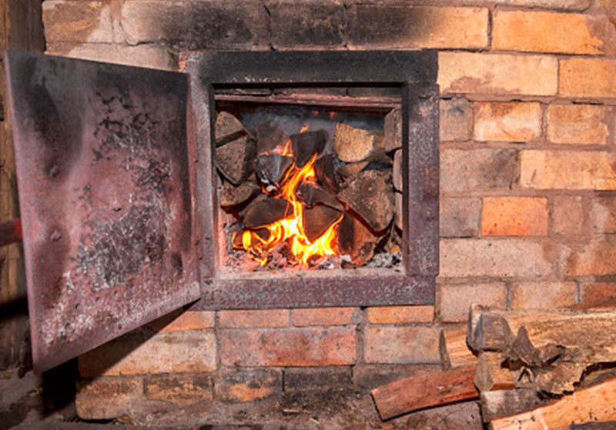
По данным метеорологов, ожидается понижение температуры, местами до -20 градусов. ГПН предостерегает жителей частного сектора от возможных ошибок и невнимательности при эксплуатации печного отопления. Чтобы не допустить возгорания из-за выпавшего горящего уголька, на полу рядом с топкой должен находиться металлический лист размером 50 на 70 сантиметров. Не оставляйте дрова и уголь рядом с печью. Печное оборудование не предназначено для сушки белья и дров, поскольку искры из топки могут попасть на вещи или дерево и привести к пожару. Чтобы не допустить обмерзания дымохода, необходимо каждый месяц осматривать оголовки дымоходов. Запрещено разжигать печь при помощи легковоспламеняющихся жидкостей, поскольку это может привести к серьезным ожогам или возникновению пожара. Не допускайте детей и недееспособных членов семьи до каких-либо действий с печным оборудованием. Большое количество печных пожаров происходит в домах пожилых людей. В силу возраста, плохой памяти и зрения есть вероятность не заметить выпавший на пол уголек или вылетающие искры из трещин на дверце печи. Поэтому людям преклонного возраста необходима помощь детей и взрослых внуков. Топить печь рекомендуется 2-3 раза в день по полтора часа. Регулярная топка может привести к перекалу печного оборудования. Специальная заслонка, которой оборудованы домашние печи, позволяет сохранить тепло, когда топка печи полностью завершена. В случае угли ещё до конца не прогорели, полностью закрытая заслонка может привести к заполнению помещений углекислым газом. Угарный газ не имеет цвета и какого-либо запаха и в состоянии сна почувствовать его наличие невозможно. Поэтому перед тем как идти спать (минимум за 3 часа) топка печи должна быть прекращена. ГПН рекомендует населению оборудовать жилье автономным дымовым пожарным извещателем (АДПИ) с GSM-модулем, который оперативно передает сигнал о пожаре в пожарную охрану и своевременно обеспечивает реагирование оперативных подразделений на вызов. Кроме того, прибор издает громкий звуковой сигнал, который позволяет проснуться, эвакуироваться из горящего помещения и тем самым спастись. В этом году датчик неоднократно помогал спасать людей, в том числе пенсионеров и многодетные семьи в Новосибирской области.
В случае пожара или появления дыма, немедленно позвоните по телефону «101» или «112», указав точный адрес.

Прямая телефонная линия
по теме: «Предоставление мер социальной поддержки, лекарственном обеспечении, пенсионном обеспечении, реабилитации и организации трудовой занятости лиц с ограниченными возможностями на территории Новосибирской области»

В общественной приемной Губернатора области 09.12.2020 с 14.00 до 16.00 по бесплатному телефону 8-800-700-84-73 будет проведена «прямая телефонная линия» посвященная Декаде инвалидов по теме: «Предоставление мер социальной поддержки, лекарственном обеспечении, пенсионном обеспечении, реабилитации и организации трудовой занятости лиц с ограниченными возможностями на территории Новосибирской области». В «прямой телефонной линии» примут участие специалисты министерств здравоохранения, труда и социального развития Новосибирской области, отделения Пенсионного фонда Российской Федерации по Новосибирской области, Главного бюро медико-социальной экспертизы по Новосибирской области, Новосибирского регионального отделения Фонда социального страхования Российской Федерации.

с. Михайловка
ул. Центральная, 33
«04» декабря 2020 г.
№__________НПА
Редакционный совет: АДРЕС: 632833
Бондаренко Р.В. Новосибирская область
Багалей С.Н. Карасукский район
Тиханова Г.В. с. Михайловка
ул. Центральная, 33
СОУЧРЕДИТЕЛИ: Администрация и Совет депутатов
Михайловского сельсовета
Газета отпечатана в администрации Михайловского сельсовета
с. Михайловка ул. Центральная,33
Тираж 10 2016 год

